# V LILLE

# irtual

Sommaire

I – Présentation 1

II – Questionnaires et Interviews 1

III – Problèmes 2

IV - Solutions 2

V - Maquettes 2

VI - Réalisation des maquettes 5

## I – Présentation

VirtualLILLE est une application qui aide les utilisateurs dans leurs trajets en V’Lille. Elle offre un GPS en temps réel grâce aux lunettes de réalité augmentée. De nombreuses fonctionnalités permettent de régler de nombreux problèmes rencontrés par les utilisateurs. Ces problèmes ont été identifiés suite à un questionnaire envoyé en ligne et à des interviews.

## II – Questionnaires et Interviews

Après avoir choisi le sujet, un questionnaire en ligne a été lancé et des interviews ont été réalisées. Les besoins des utilisateurs ont donc été compris. L’application a été créé pour faire en sorte d’améliorer l’utilisation des V’Lille.

La plupart des utilisateurs des V’Lille ont entre 18 et 35 ans.

Tous les utilisateurs de vélo se plaignaient de la sécurité. Les voitures ne font pas attention aux cyclistes et des routes n’étaient pas toujours aménagées pour l’utilisation de vélo.

De plus, beaucoup de personnes ne trouvent pas de place sur la borne surtout pendant les horaires de pointe. Une grosse perte de temps a été constatée pour changer de station et la station était souvent plus loin que le lieu de destination.

D’autres ont indiqué qu’il était compliqué de trouver une route en vélo lorsqu’on ne connaît pas le chemin. A chaque fois, ils devaient s’arrêter pour regarder leurs GPS.

Pour finir, des cyclistes ne trouvaient pas de vélo au départ mais cela s’est produit très rarement.

## III – Problèmes

Les problèmes rencontrés par les utilisateurs sont les suivants :

* Utilisation du téléphone compliquée à vélo
* Pas de vélo au départ
* Dépassement des 30 minutes gratuites
* Ne pas trouver le chemin
* Dangerosité des voyages en vélo
* Ne pas trouver de place à l’arrivée

## IV - Solutions

Pour résoudre ces problèmes, un brainstorming a été réalisé et des solutions ont été trouvées.

* L’utilisation de lunettes de réalité augmentée permet une meilleure utilisation des applications en vélo
* Redirection en temps réel vers une station non vide quand aucun vélo n’est disponible au départ
* Redirection en temps réel vers une station au bout de 25 minutes pour ne pas payer de supplément
* Redirection en temps réel vers une station non pleine lorsqu’il n’y a plus de place à l’arrivée
* Marquage au sol avec un GPS en temps réel facilite l’utilisateur à retrouver son chemin avec facilité
* Proposition de trajets de pistes cyclables et noter les bornes V’Lille pour améliorer les conditions d’utilisation du vélo

Une autre solution était de pouvoir réserver notre vélo mais ce n’était pas possible car il fallait prendre contact avec Transpole.

Une autre était d’utiliser une montre connectée, mais ce n’était pas possible car manque de budget. Egalement en utilisant les lunettes de réalité virtuelle.

## V - Maquettes

Par la suite, des storyboard ont été dessinées par toute l’équipe. Des maquettes ont été réalisées afin d’avoir un aperçu de l’application. Ces maquettes ont été réalisées en se concentrant sur l’utilisateur.

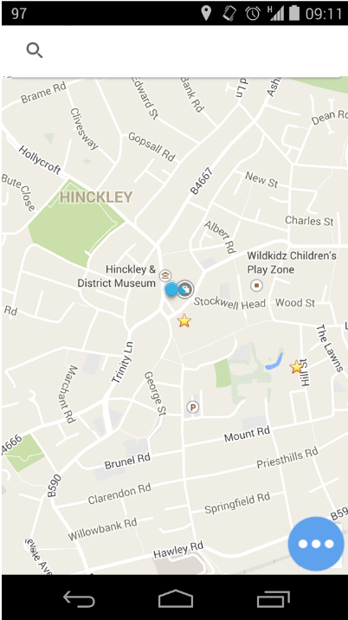 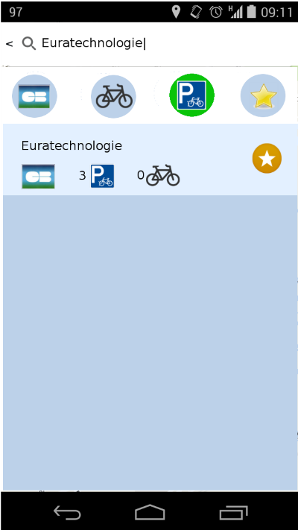

Menu (au clique, il s’affiche)

Borne avec disponibilité de place

Borne avec disponibilité de vélo

Borne avec paiement par carte bleu

favoris

Visualisation de la map avec Recherche facilitant la trouvaille   
la postition de borne V’Lille

* Au clique d’une des options, le fond devient vert

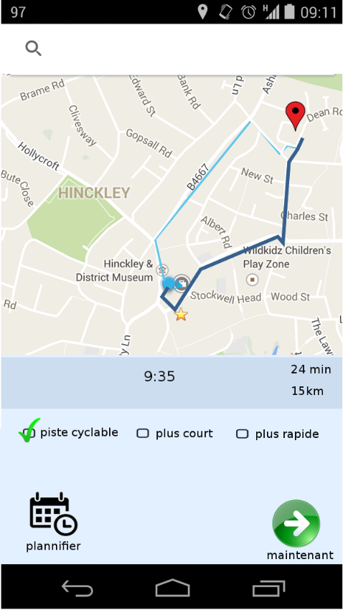 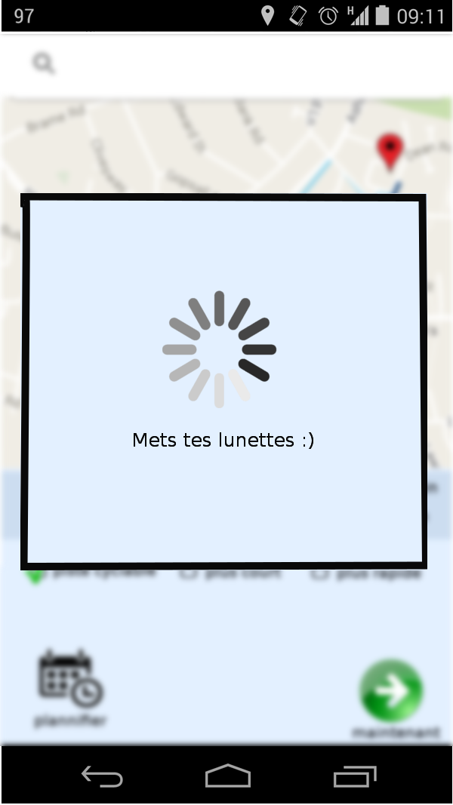

Le trajet foncé est celui choisi

Durée et kilométrage

Heure à l’arrivée

Possibilité de changer de chemin

Vu du chemin Connexion avec les lunettes

Destination  
Place restante

Trajet restant

Heure

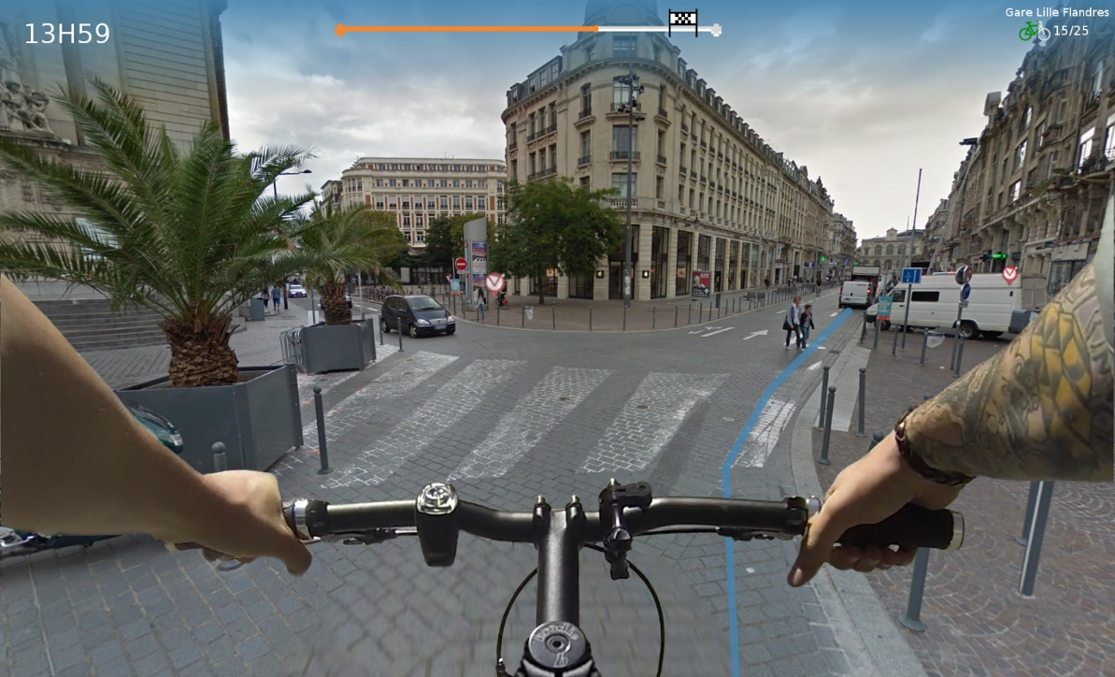

Trajet à faire

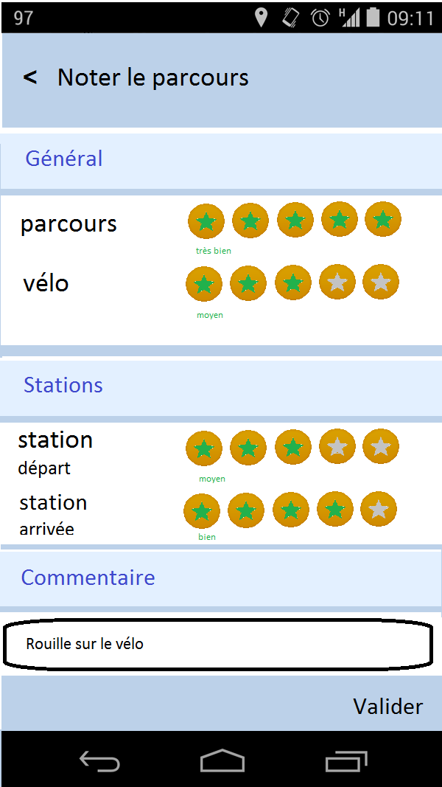 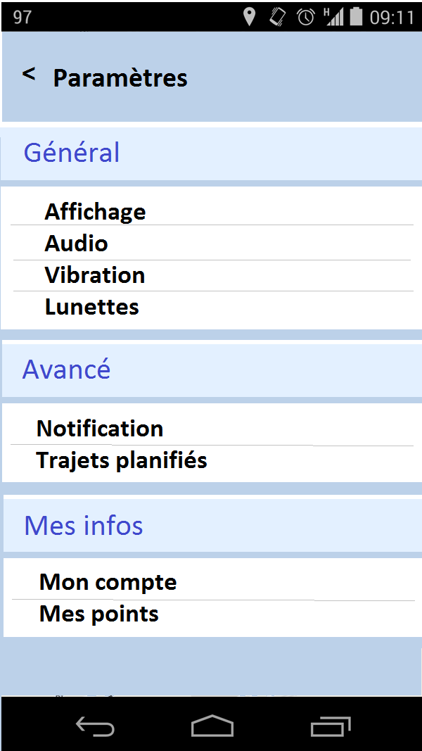

5 étoiles : très bien   
4 étoiles : bien   
3 étoiles : moyen  
2 étoiles : bof  
1 étoile : mauvais

Possibilité de noter la borne Possibilité de paramétrer l’application

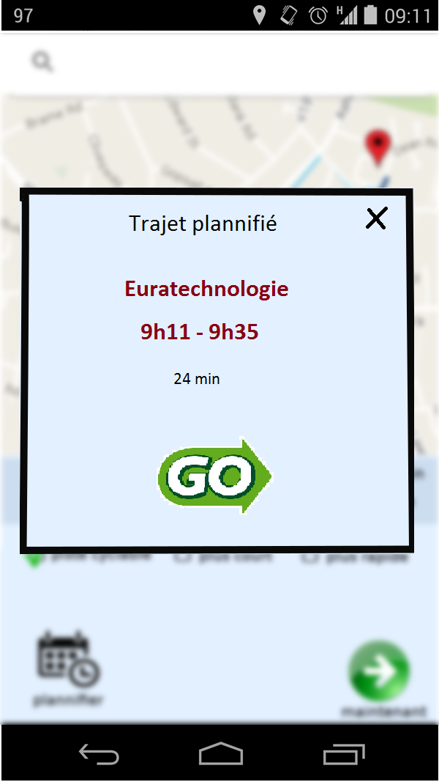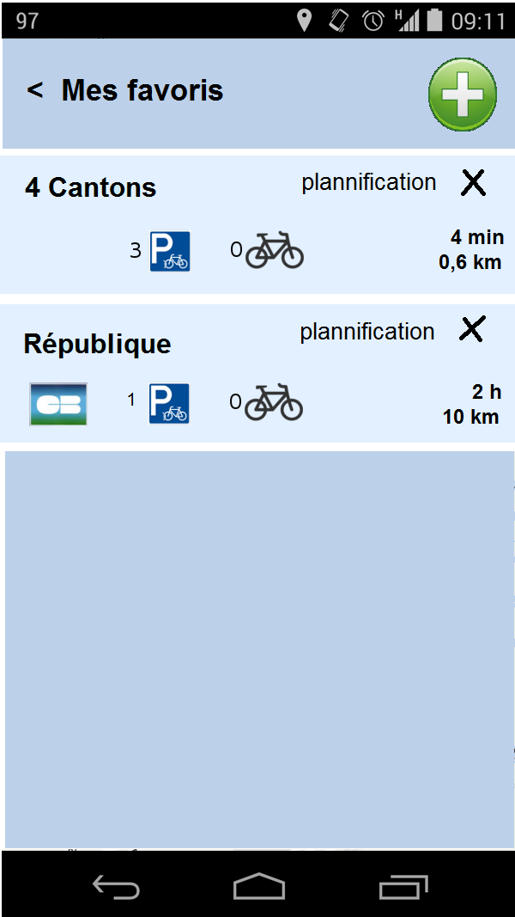

Ajouter des favoris

Supprimer

Durée et kilométrage à partir de maintenant

Possibilité de gérer les favoris Au lancement de l’application, un trajet planifié se lance

## VI - Réalisation des maquettes

Les maquettes ont été réalisées suite à ces analyses.